客户用支票或承兑票付款，怎样跟踪到期、兑现与订单核销｜云上订货系统
客户说“款已经给你了”，递来的却是一张支票或一张尚未到期的承兑票。销售希望立刻放行下一单，财务看到银行账户还没有入账，老板则关心这笔应收究竟能否收回。争议的根源是把“收到票据”“银行实际入账”和“订单欠款被核销”当作同一件事。票据是收款安排和权利凭证，到账是银行资金事实，核销则是把到账金额分配到具体订单的账务动作；三者既有先后，也可能出现失败或差额。
以一个餐饮配送客户为例：甲订单欠6000元，乙订单欠4000元。客户交来一张面额10000元、约定60天后到期的承兑票。今天收票时，企业可以登记票号、出票和承兑信息，标明它计划覆盖甲6000元、乙4000元；但企业银行账户今天没有增加10000元，也不能只因持票就在经营报表中把它写成现金已收。到期后是否真正兑付，要依托银行或票据平台的实际结果。这个例子贯穿全文，用同一组数字核到两张订单、一个票据和最终资金。

收票时先核“谁的票、付谁的账、由谁承担责任”
财务收到票据，第一步不是在订单上点“已结清”，而是建立能够再次找到原件及付款关系的登记。至少记录票据种类、号码、面额、出票人、付款或承兑主体、收票日期、票面到期信息、交票客户、经手人与保管位置。电子票据还应记录票据平台可核验的状态和凭证来源。支票与承兑票不是一类工具，票面字段、提示付款和到期安排应按实际票种核；看不清票号、收款人或金额，不能凭销售微信截图先算已收款。
交票人未必就是订单客户。例如总部替两家门店交票，要确认总部是否有代付约定，甲乙订单的债务人、票据收款人和企业实际收款主体能否相互对应；不能把客户A交来的票据拿去冲客户B的欠款，只因为两家客户属于同一集团。票据真伪、背书链和可受让性，应由企业财务通过银行或适用票据平台核验。系统中能录入，不代表银行认可，也不代表合同上的债务已经消灭。
本例财务把一张10000元票登记在该餐饮客户名下，注明“拟覆盖甲订单6000元、乙订单4000元”，并把状态写为“已收票，尚未到账”。销售能看到这笔票据安排，但仍须从应收和授信规则判断是否放行新单，不能把票面金额直接当成可用现金。对客户的表达也要一致：企业确认“已收到票据”，兑现和余额更新以银行结果及双方约定为准。
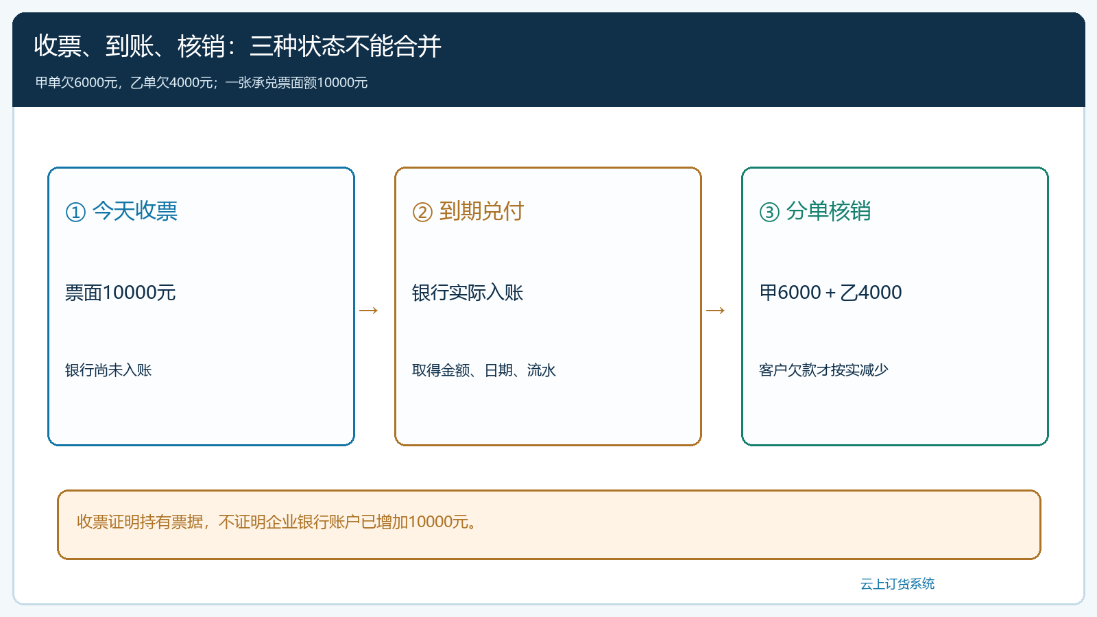
图1：票据登记、银行到账和订单核销分别形成记录；今天的10000元票面不是今天的10000元现金。

支票看提示付款与入账结果，承兑票看承兑与到期兑付
两种票据都不能用“收到日期加固定天数”等同预计入账日。支票通常要围绕出票、提示付款、银行处理和实际入账跟踪；如果退票，要记录退票通知、原因和追索安排。承兑票还要看承兑人、票面到期日、持票或流转状态、到期提示付款及实际兑付。电子商业汇票的操作节点应以票据平台和开户银行可核验的状态为准。具体法定期限、提示要求和权利保全，财务应按现行票据规则和银行提示执行，文章不把系统提醒代替法定操作。
企业最好给每张票设三个时间：企业何时收到并核验；何时需要提前准备提示付款；银行或票据平台何时真正反馈入账或拒付。责任也分开：销售确认客户和对应订单，出纳或资金岗保管原件、操作银行流程，往来会计确认到账并分配核销，主管处理逾期或拒付。假设承兑票60天后到期，提前检查票面信息、背书和到期日；到了日期仍没有银行结果，只能标记“待结果”或“异常待处理”，不能因为日历过期就自动变“已兑现”。
云上订货管理端的支票管理有未到期、已到期、已兑现等状态，以及兑现登记入口。状态帮助团队查找待办，但“已兑现”应以实际收款结果和可回查凭证为依据。对承兑票的保管、背书、贴现或平台流转，若当前系统没有相应独立字段，财务应在合规票据平台或银行侧保留原始凭证，并在业务备注、附件及外部台账建立关联；不能把“支票管理”页面说成自动完成全部承兑票生命周期。
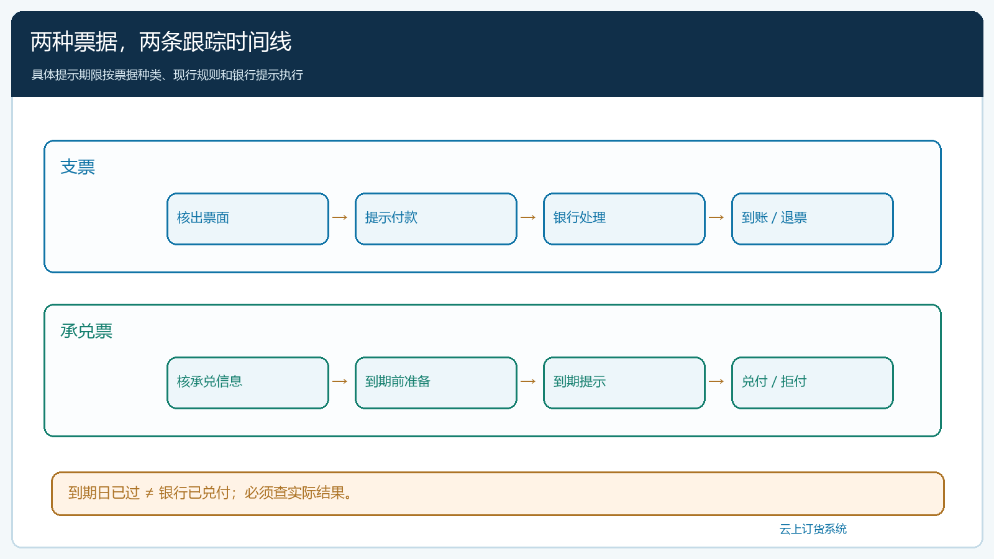
图2：支票与承兑票的关键节点不同，但都以银行实际入账或异常反馈结束，而不是停在收票日。

一张票跨两张订单，先记分配意图，再按实际入账核销
收票登记时把甲6000元、乙4000元写入用途，解决“这张票准备还哪些欠款”的问题；银行到账后再用实际入账金额建立对应收款记录和核销关系，解决“钱实际清掉了哪些欠款”的问题。两张订单应收合计10000元，分配明细也须合计10000元。不能在甲订单写“收票10000元”，又在乙订单写“收票10000元”，这样同一票据被重复算成20000元。多张票付一单同样要逐张列明号码与金额，才能查出哪张尚未兑现。
若银行足额入账10000元，财务凭入账日期、收款账户和流水，核甲订单6000元、乙订单4000元；客户对账时，订单未结余额都为0，票据状态与收款记录可互相追溯。若实际只入账8000元，不得先把两单都写成结清，再在备注里说“还差2000元”。应按客户确认的分配顺序，例如先核甲6000元、再核乙2000元，乙仍欠2000元；另一种分法也可以，但必须在同一票据、收款和订单链上留下分配依据。银行手续费如果发生，属于费用或差额处理，不应偷偷从客户应还金额中扣掉；具体承担方依合同与财务规则确认。
退货也会改变待核销基础。假设乙订单在票据到账前有效退货1000元，甲乙应收变为6000元与3000元，共9000元，而票面仍是10000元。多出的1000元不自动归为“利润”，也不自动冲其他订单；应核客户确认的后续用途，如银行到账后退款、转为预收或抵另一笔真实应收，并分别留下记录。这样财务能解释“票面10000元、当前有效欠款9000元、多出1000元”的去向。
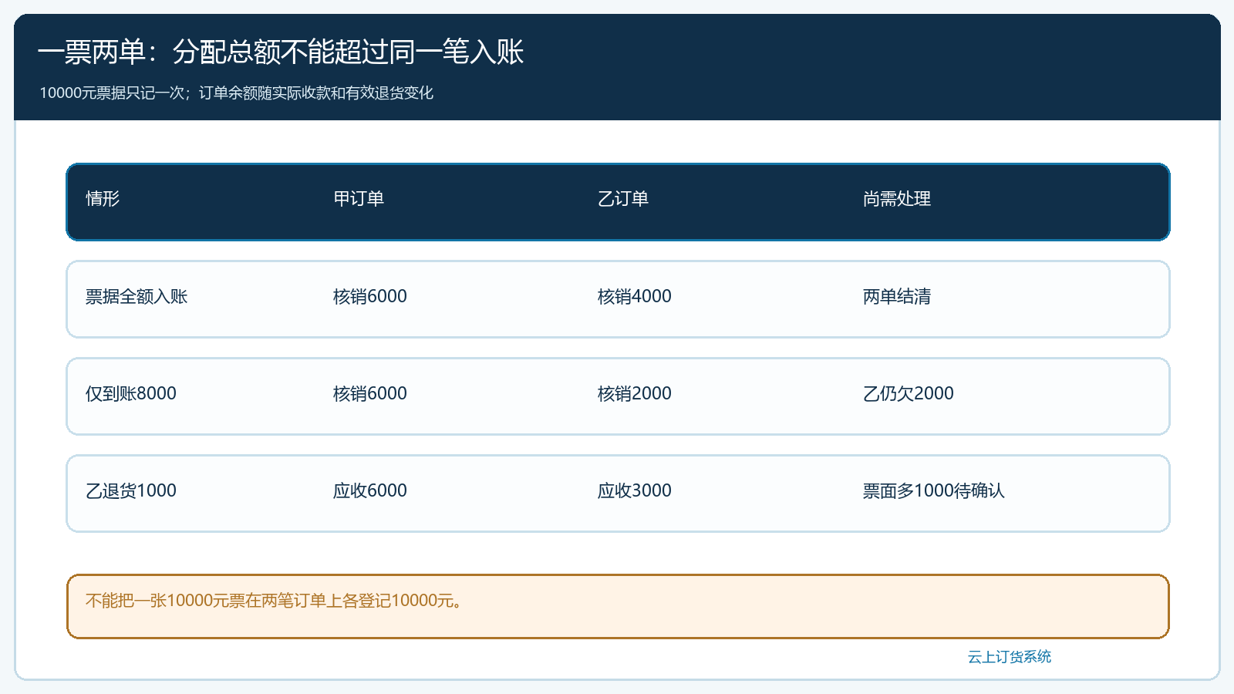
图3：同一票据只计算一次；全额到账时核甲6000元、乙4000元，部分到账或退货须重新确认分配。

兑现时先看银行证据，再处理失败、少收和重复登记
企业不能以客户发来的“已转交银行”截图或销售的口头通知代替银行到账。财务应取得对应的银行入账记录或票据平台结果，核金额、日期、付款主体与本企业收款账户。系统支票管理的兑现登记涉及本次收款、票据账户、收款账户、附件等字段；只有这些信息与外部凭证一致，才进入收款及后续核销。不要因为要月底结账，就预填10000元“已兑现”，待下月退票再做反向凭证，经营报表和授信判断会在这段时间失真。
出现拒付、退票或银行未确认时，票据继续标为异常或待处理，保留原件及通知，向客户确认替代付款安排；销售暂停以“本票已清账”为由追加信用，财务评估原应收和其他授信。若同一笔入账先由出纳登记、后又被往来会计导入银行流水，应比票据号码、到账流水和收款账户，防止重复形成两笔收款。实际入账金额、订单待核销金额和客户对账确认金额有差异，先查原因，不能靠手工改余额让三个数字看似一致。
承兑票背书转让或贴现不是“客户票据直接变成企业银行全额现金”的同义词；是否已收、是否还有追索责任及怎样进行会计处理，取决于具体业务与银行凭证。销售不能向客户承诺“交票就不再承担付款责任”，财务也不能仅靠状态名作法律判断。对大额或异常票据，应请企业财务与专业人员依据合同、票据事实和适用规则判断，而系统负责把业务记录、附件和订单关联留住。
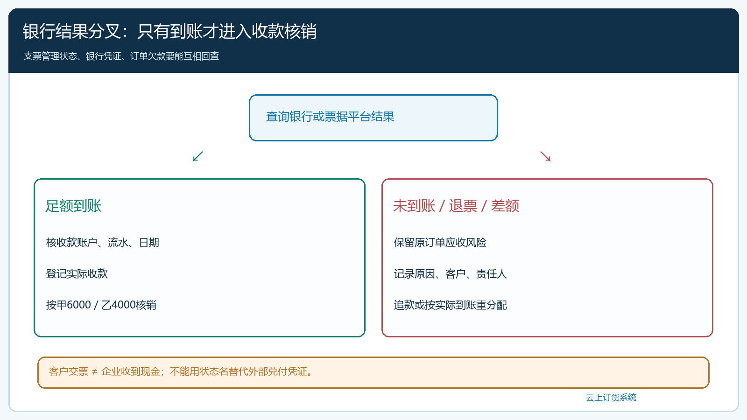
图4：足额到账才进入对应收款核销；未到账、退票和差额均保留原应收及待办责任。

用“票据—收款—订单”三张清单验收闭环
每周资金岗列票据清单：未到期、已到期未处理、已提示待结果、已兑现、异常；销售列客户与订单清单：票据拟覆盖哪些订单、这些订单当前应收和授信是否仍需关注；财务列收款核销清单：哪条银行流水支持了多少入账，分别冲了哪些订单。三个清单通过客户、票号、收款流水及订单号互相交叉核，才不会出现票据已兑现而客户账仍欠款，或客户账已清却找不到银行钱的两种相反问题。
本例的验收问答应清楚：今天收票时两单欠款各是多少，哪个岗位保管票据；到期前谁检查资料与提示付款；银行到账10000元的凭证是什么；甲6000元、乙4000元由哪笔收款核销；若退票、只到8000元或乙退货1000元，未结与多余金额怎样重新分配。客户服务人员只看系统关联记录和银行凭证就能答出，而不必向前任销售找私聊截图，说明闭环有效。若只能看到票据状态“已兑现”，却查不到原订单和资金去向，这套记录尚不能用于正式对账。

从一组试点客户开始，把信用放行与票据回款分开管理
第一次用票据结算的企业，先选少量确有此付款习惯且订单归属清楚的客户试跑。先核历史未结订单，再建立票据登记字段和保管责任，约定销售接票后何时交财务、财务何时查验、何时提醒提示付款、何时更新银行结果。用一张足额兑现的票、一张逾期或退票的票、以及一张覆盖多单且其中一单发生退货的票走完全程。每步都保留票据号码和金额，不因状态转移覆盖原日期或处理人。客户如要继续赊购，审批人看的是当前可验证的到账、未兑现票据风险和真实未结应收，不只看“客户已交票”四个字。
这一做法并不是拒收票据，而是把票据作为可管理的结算方式。老板可以看到客户是长期用票据延长实际回款期，还是偶尔为大单安排票据；财务可以按票种、客户、到期月份和异常原因分析资金缺口；销售可以在接单前解释票据尚未兑现对授信的影响。系统支持关联客户、票据状态、收款与订单核销，能减少无人负责和重复登记，但银行兑付、票据效力、追索及财税处理仍由真实交易和专业判断决定。收票有凭据、到期有负责人、到账有银行证据、核销有原订单，企业才真正知道这笔钱何时变成可用资金。

